仿站：

功能要求：1 登录功能，后台excel导入账号密码，前台登录

2 登录后进入首页 首页分类 点击分类跳转下载链接

登录页面

<http://n.eduyun.cn/index.php?r=portal/site/index>

首页

<http://www.eduyun.cn/>

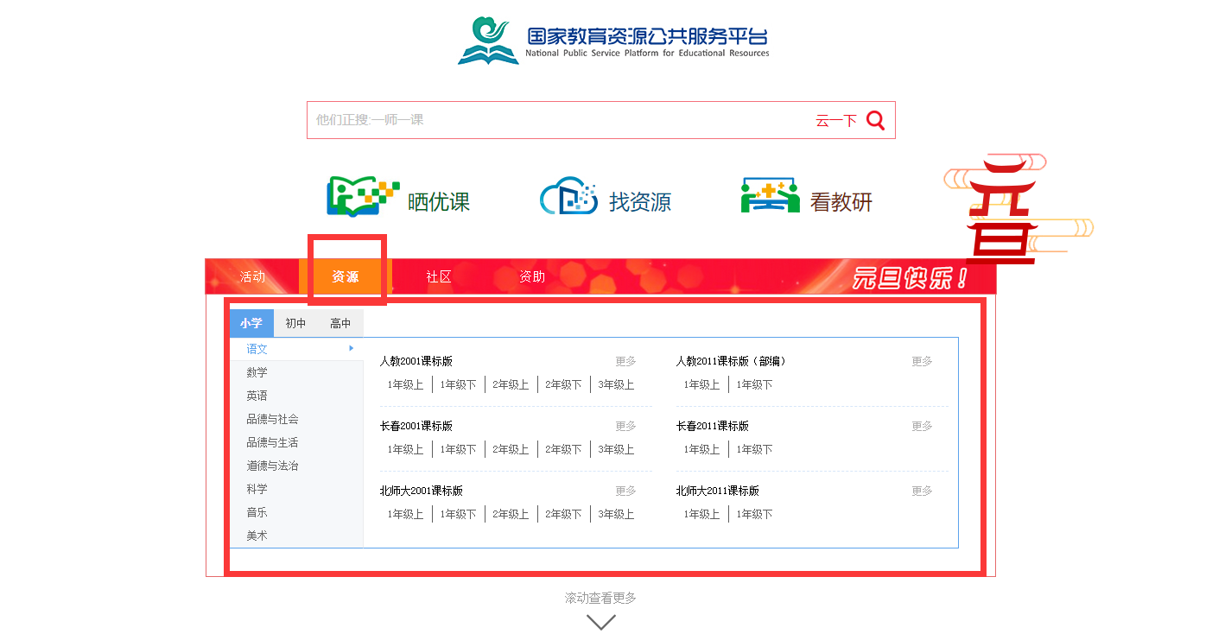

只要资源这个地方

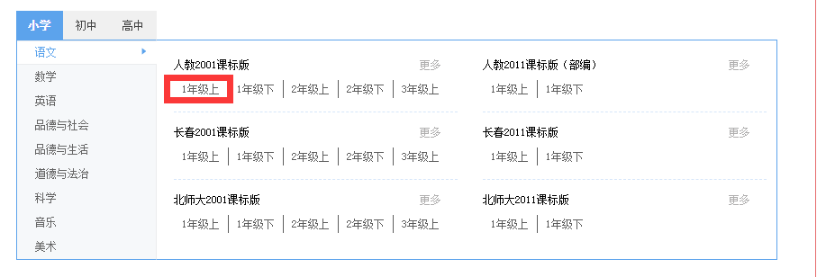

点击其中的一个 跳转下载链接即可